http://egitimvaktim.com

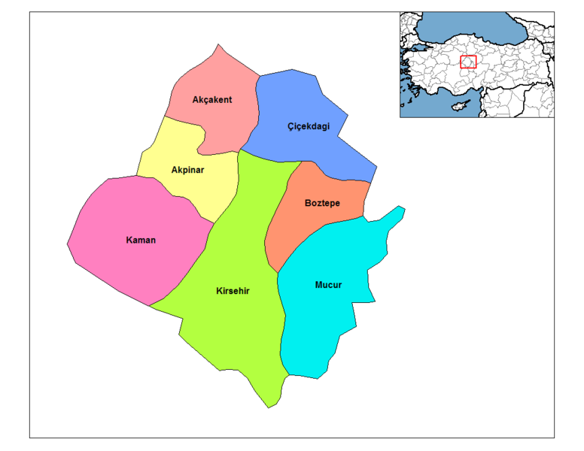

KIRŞEHİR

GENEL BİLGİLER

Yüzölçümü: 6.570 km²

Nüfus: 223.170

İl Trafik No: 40

Binlerce yıldır çeşitli uygarlıklara sahne olan Kırşehir ili, yalnız çeşitli tarihi eserleri, yeraltı şehirleri ile değil zengin termal kaynakları, Seyfe Gölü (Kuş Cenneti) gibi doğal güzellikleri ile de dikkat çekmektedir.

İLÇELER:

Kırşehir ilinin ilçeleri ; Akçakent, Akpınar, Boztepe, Çiçekdağı, Kaman ve Mucur'dur.

COĞRAFYA: İl toprakları 900-1200 m. yükseklikteki yaylalardan oluşmuştur. Yayla yüzeyi üzerinden yüksekliği 1700 m.ye ulaşan dağlar bulunur. Kırşehir ilinden irili ufaklı birçok akarsu geçmekte olup, Kızılırmak bunlardan biridir. Kırşehir genel olarak bozkır görünümündedir. Orman bakımından fakirdir. Vadi tabanlarında ve sulak yerlerde yer yer kavaklık ve meyve bahçeleri vardır.
 | ŞEHİR | KÖY | TOPLAM
Merkez | 99.832 | 17.332 | 117.164
Kaman | 21.118 | 23.683 | 44.801
Mucur | 11.984 | 7.461 | 19.445
Çiçekdağı | 6.604 | 11.434 | 18.038
Boztepe | 3.203 | 3.503 | 6.706
Akpınar | 3.150 | 7.605 | 10.755
Akçakent | 1.182 | 5079 | 6.261
TOPLAM | 147.083 | 76.097 | 223.170

Kırşehir'in karasal bir iklimi vardır. Kışları soğuk ve sert geçerse de Doğu Anadolu'da olduğu gibi sürekli değildir. Yazları sıcak ve kurak, ilkbahar yağmurlu, sonbahar az yağmurludur
TARİHÇE

Kırşehir ve çevresinde yapılan araştırmalar ilin tarihinin, Eski Tunç Çağı'na (M.Ö. 3000-2000) kadar uzandığını göstermektedir. Daha sonra Hititler, Frigler, Persler, Makedonyalılar, Romalılar, Bizanslılar, Selçuklu ve Osmanlılar yörede hüküm sürmüştür.

Yüzyıllarca Anadolu'nun ticari ve ekonomik hayatında büyük rol oynamış olan Ahilik, 13.yy.'da Kırşehir'de kurulmuştur. Bir esnaf örgütü olan Ahiliğin temeli doğruluk, karşılıklı yardımlaşma ve saygıya dayanmaktadır.

